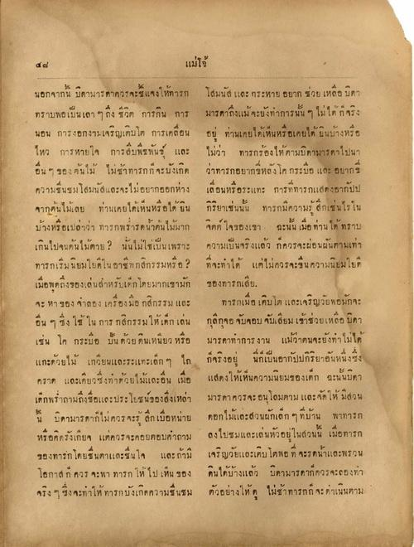
แม่โจ้
นอกจากนี้ บิดามารดาควรจะชี้แจงให้ทารก ทราบพอเป็นเลา ๆ ถึง ชีวิต การกิน การ นอน การงอกงามเจริญเติบโต การเคลื่อน ไหว การหายใจ การสืบพืชพันธุ์ และ อื่น ๆ ของต้นไม้ ไม่ช้าทารกก จะบังเกิด ความชื่นชมโสมนัสและจะไม่อยากออกห่าง จากต้นไม้เลย ท่านเคยได้เห็นหรือได้ยิน
บ้างหรือเปล่าว่า ทารกพรรดน้ําต้นไม้มาก เกินไปจนต้นไม้ตาย ? นั่นไม่ใช่เป็นเพราะ ทารกเริ่มนิยมในดในอาชีพกสิกรรมหรือ ? เมื่อพูดถึงของเล่นสําหรับเด็ก โดยมากเขามัก จะหา ของ จาลอง เครื่องมือ กสิกรรม และ อื่น ๆ ซึ่ง ใช้ ใน การ กสิกรรมให้เด็กเล่น เช่น โค กระบือ มั่นด้วยดินเหนียว หรือ แกะด้วยไม้ เกวียนและระแทะเล็ก ๆ ไถ คราด และเดียวซึ่งทําด้วยไม้และอื่น เมื่อ เด็กพรถามถึงชื่อและประโยชน์ของสิ่งเหล่า นี้ บิดามารดาก็ไม่ควรจะรู้สึกเบื่อหน่าย หรือคิดรังเกียจ แต่ควรจะคอยตอบคําถาม ของทารก โดยขึ้นตาและชื่นใจ และถ้ามี โอกาส ก ควร จะพา ทารก ให้ไปเห็น ของ จริง ๆ ซึ่งจะทําให้ทารกบังเกิดความชื่นชม
โสมนัส และ กระหาย อยาก ช่วยเหลือ บิดา มารดาถึงแม้จะยังท่าการนั้น ๆ ไม่ได้ ก็จริง อยู่ ท่านเคยได้เห็นหรือเคยได้ นินบ้างหรือ ไม่ว่า ทารกร้องไห้ตามบิดามารดาไปนา ว่าทารกอยากขี่หลังโค กระบือ และ อยาก เพื่อนหรือระแทะ การที่ทารกแสดงอากัปป กิริยาเช่นนั้น ทารกมีความรู้สึกเช่นไรใน จิตใจของเขา ฉะนั้น เมื่อท่านได้ทราบ ความเป็นจริงแล้ว ก็ควรจะผ่อนผันตามเท่า ที่จะทําได้ แต่ไม่ควรจะขึ้น ความนิยมใยดี ของทารกเสีย.
ทารกเมื่อ เติบโต และเจริญวัยพอมักจะ กุลีกุจอจับจอบ จับเสียมเข้าช่วยเหลือ บิดา มารดาทาการงาน แม้ว่าตนจะยังทําไม่ได้ ก็จริงอยู่ นี่ก็เป็นอากัปกิริยาอันหนึ่งซึ่ง แสดงให้เห็นความนิยมของเด็ก ฉะนั้นบิดา มารดาควรจะอนุโลมตาม และจัดให้ มีสวน ดอกไม้และสวนผักเล็ก ๆ ที่บ้าน พาทารก ลงไปชมและเล่นหัวอยู่ในส่วนนี้ เมื่อทารก เจริญวัยและเติบโตพอ ที่ จะรดนาและพรวน ดินได้บ้างแล้ว บิดามารดาก็ควรจะลองท่า ตัวอย่างให้ดู ไม่ช้าทารกก จะต่าเนินตาม

